Analiza performantei

Am facut analiza criptand fisierul in3, folosind 1, 2, 4, si 8 spu-uri. Am contorizat timpul total din PPU, timpul total dintr-un SPU si timpul dintr-un SPU folosit doar pentru procesarea datelor (CPU time).

In grafice am facut urmatoarea conventie pentru culori:

--- timp total PPU

--- timp total pe un SPU

--- CPU time pentru un SPU

Intr-un grafic vor exista 3 linii, corespunzatoare timpilor de mai sus. Axa Oy va fi timpul iar axa Ox numarul de SPU-uri.

1. **Operatii scalare**

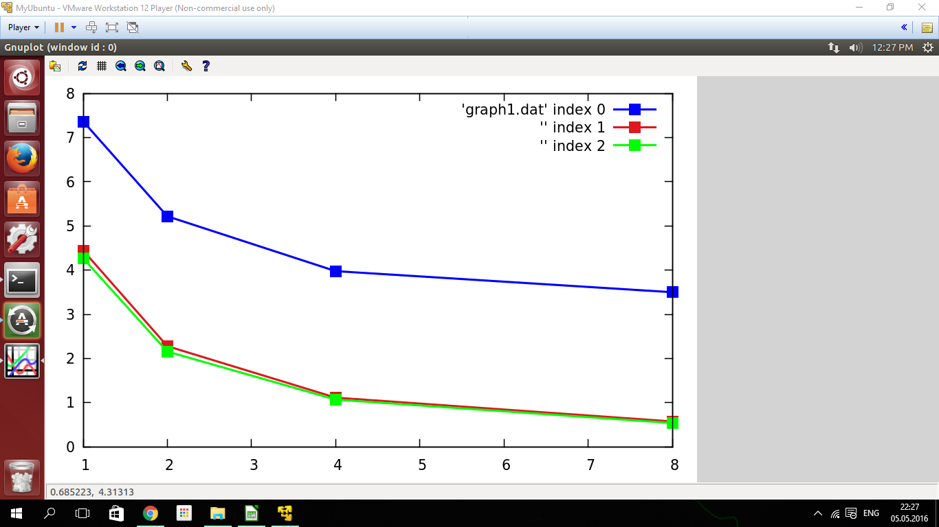

Se observa cum timpul scade cu marirea numarului de SPU-uri si faptul ca cea mai mare diferenta este intre 1 si 2 SPU-uri. Rapoartele de timp intre 1 : 2 : 4 : 8 spu-uri sunt:

1.4 : 1.31 : 1.13

Se vede cum diferenta de timp scade, deci programul nu scaleaza chiar uniform. Totusi diferenta de timp este notabila, de la 7.36 s in total cu 1 SPU la 3.5 s cu 8 SPU-uri.

Pentru SPU-uri diferenta dintre timpul petrecut cu operatiile de criptare si decriptare si timpul total ce include operatiile DMA este mic, de doar cateva milisecunde.

Diferenta dintre timpul de rulare al unui SPU si al PPU-ului este destul de mare si e datorata opratiilor de citire/ scriere din fisiere si crearii thread-urilor.

1. **Operatii vectoriale**

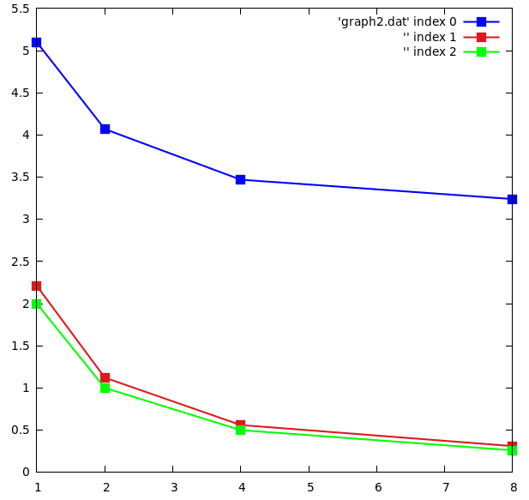

Observatiile de mai sus privind diferentele de timp intre 1, 2, 4 si 8 SPU-uri raman valabile si aici.

Se observa performanta superioara a calculului folosind operatii vectoriale, desi in cod se efectueaza mai multi pasi decat la cele scalare. Diferenta de timp importanta vine bineinteles de la CPU time pe SPU: scalar aveam 4.26 s cu un singur SPU iar vectorial s-a ajuns la 2s, deci s-a injumatatit. Se mentine un raport de ½ la CPU time pentru toate rularile cu numar diferit de SPU-uri.

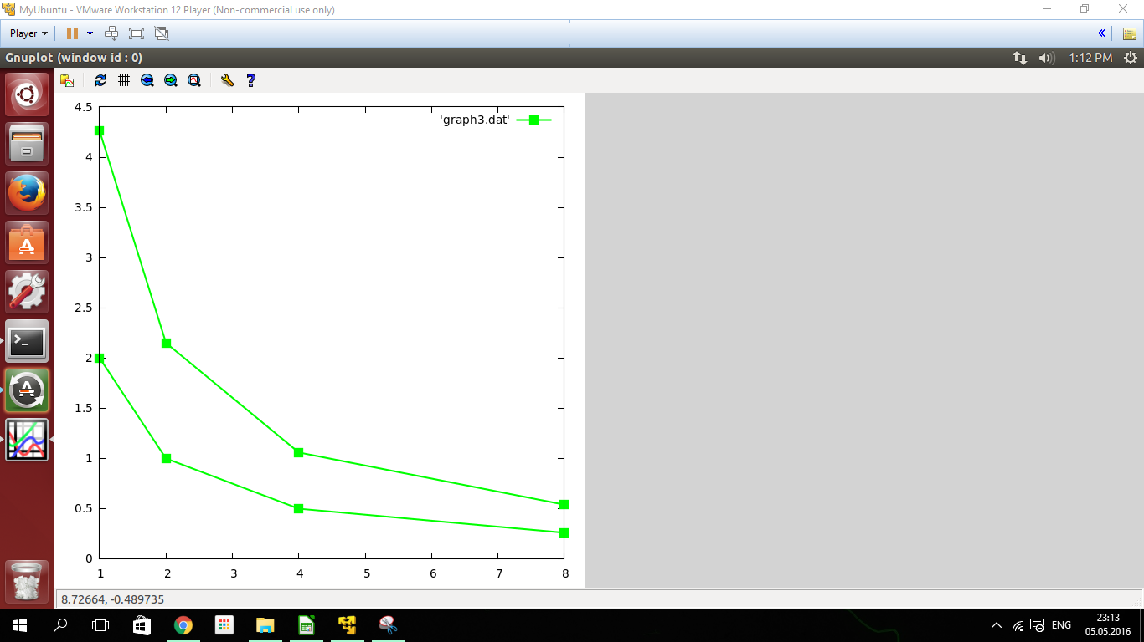

Aici este ilustrata diferenta de timp la CPU time intre operatiile scalare si cele vectoriale.

La timpul total pe PPU o diferenta mare intre scalar si vectorial se vede la rularea cu un singur SPU (2 s) si scade pe masura ce creste numarul de thread-uri SPU: la 8 SPU-uri diferenta este de 0.25s.

1. **Double buffering**

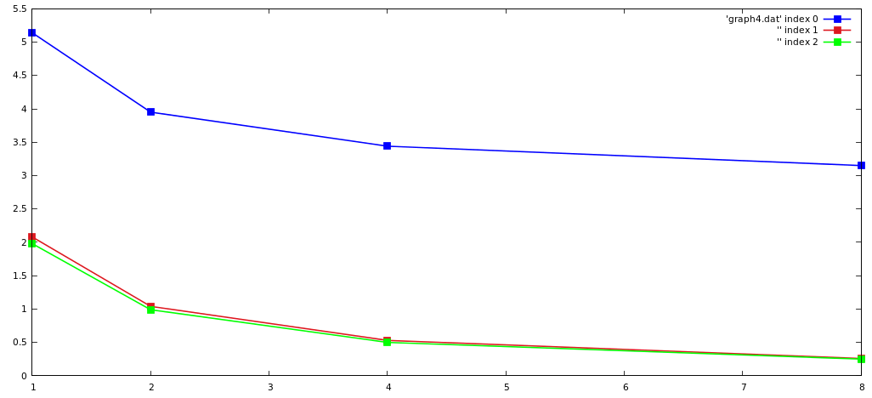

Timpii au fost masurati cu double buffering si calcul vectorial, deci voi compara rezultatele cu cele obtinute vectorial.

Aici diferenta de timp ar trebui sa provina de la timpul total pe un SPU, caci se optimizeaza operatiile de I/O. Totusi imbunatatirea este foarte mica (mai putin de 1ms). Probabil la un fisier mai mare ar fi scalat mai bine.

Diferenta de timp total este de asemenea aproape nesemnificativa (max 1 ms).

Datele centralizate sunt aici:

|  |  |  |  |  |  |
| --- | --- | --- | --- | --- | --- |
| Nr proc | Mod Vect | Mod Dma | Timp PPU | Timp 1 SPU | Timp SPU-cpu |
| 8 | 0 | 0 | 3.500597 | 0.575256 | 0.540187 |
| 8 | 0 | 1 | 3.394101 | 0.551778 | 0.537396 |
| 8 | 1 | 0 | 3.246197 | 0.311664 | 0.264795 |
| 8 | 1 | 1 | 3.156944 | 0.269732 | 0.254556 |
| 4 | 0 | 0 | 3.978307 | 1.115093 | 1.069377 |
| 4 | 0 | 1 | 4.118779 | 1.104116 | 1.072831 |
| 4 | 1 | 0 | 3.473947 | 0.567579 | 0.506335 |
| 4 | 1 | 1 | 3.446505 | 0.536802 | 0.504939 |
| 2 | 0 | 0 | 5.220866 | 2.280694 | 2.158872 |
| 2 | 0 | 1 | 5.119336 | 2.202553 | 2.141222 |
| 2 | 1 | 0 | 4.076814 | 1.122411 | 1.005302 |
| 2 | 1 | 1 | 3.952128 | 1.043138 | 0.995434 |
| 1 | 0 | 0 | 7.367577 | 4.444173 | 4.268551 |
| 1 | 0 | 1 | 7.308357 | 4.367037 | 4.270565 |
| 1 | 1 | 0 | 5.103805 | 2.217732 | 2.001507 |
| 1 | 1 | 1 | 5.143186 | 2.085965 | 1.989908 |